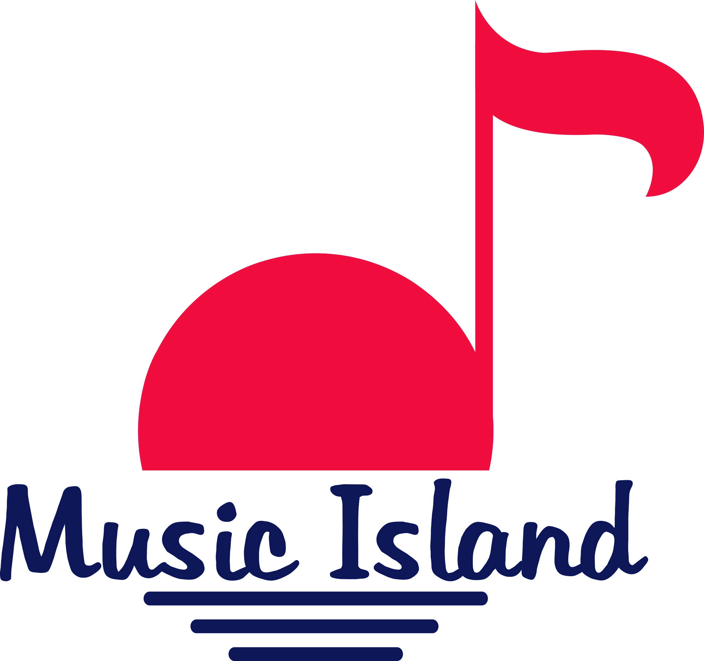 エンタメシードコンテスト2021 応募用紙
本書類を記入の上、WordもしくはPDFデータにてご応募ください。応募先：MusicIsland-og@pasonagroup.co.jp
①この応募用紙の外枠の書式・大きさを変更しないこと。②この応募用紙の欄外への記入や追記資料、2ページを超えるページは審査対象外とする。③「イベントのイメージ図」以外は手描き不可。④イベントの名称に略語等を使用する場合は、読みを付記すること。⑤審査員には白黒コピーが渡される。⑥その他、音楽島ホームページのFAQも参考にすること。
応募形態 | 個人 |  | 団体
応募カテゴリー | 音楽 | 演劇 |  | 美術
↑いずれかに○を記入すること

年 月 日現在
ふりがな
個人名/
代表者名

生年月日 | 年 月 日生 （満 歳）
現住所（〒 － ） |  | 電話  E-mail
代表者の  経歴  または  グループの  過去の実績 | ※職歴や提案に関する過去の実績などご自由にお書き下さい
1/1
１.イベントの名称
２．企画の概要
１） 概要： あなたが提案する企画はどのようなものですか。（400字程度）
２） 類似事例： 類似するイベントにはどのようなものがありますか。（200字程度）
３．イベントのイメージ図： どのような顧客に対し、誰がどのように関わるプロジェクトですか。
※図のみ手描き可。必要に応じて補足説明文も記入してください。

４．市場の特徴
標的となる観客：このイベントのターゲットとなる観客は誰ですか。 （200字程度）

５．採算計画
企画を開始するために必要な費用を説明してください。 （100字程度）
2/2

